Математический квест «Город Математики»
Проводится: декабрь 2018 г
Участники: 5-6 классы
Учителя: Миронова А.Н., Соломеина Л.В.
"Математический квест"- это игра-путешествие по улицам, на которых команде предлагаются различные математические задания на смекалку, некоторые носят практический характер, показывают красоту, практичность и доступность математики.
Задания математического квеста составлены на основе базовых заданий: уравнения, текстовая задача, начальные алгебраические знания, формулы, единицы измерения. С каким интересом и увлечением дети решали задачи, которые на уроках им возможно были бы не интересны!
Цели мероприятмя:
применение знаний и умений в познавательной и предметно-практической деятельности.
формирование способности решать личностно-значимые проблемы
формирование ключевых компетенций: ценностно-смысловой, общекультурной, учебно-познавательной, информационной, коммуникативной, социально-трудовой и компетенции личностного самосовершенствования
формирование метапредметных и универсальных учебных действий с учетом реальных потребностей и интересов в общении и познании.
ориентация на тесную связь обучения с непосредственными жизненными потребностями, интересами и социокультурным опытом учащихся.
получение учащимися знаний, которые могут быть применимы не только в рамках образовательного процесса, но и в реальных жизненных ситуациях.
Задачи квеста:
Образовательные: Отработать при вычислениях, формировать умение применять алгоритм вычислений при выполнении различных заданий практического характера
Развивающие: Развивать умение анализировать, сравнивать, делать выводы, развивать устную речь
Воспитательные: Воспитывать умение высказывать свою точку зрения, слушать других, принимать участие в диалоге, формировать способность к позитивному сотрудничеству
Смысл – развлечься, проверить и получить знания, расширить кругозор
Участники: учащиеся 5-6 классов. Количество участников в команде 5 человек.
Тип мероприятия: игра-путешествие по различным улицам, на которых необходимо выполнить определённое задание и получить баллы.
Время и место проведения: после уроков в течение 1-1,5 часа. Под каждую улицу отводится кабинет.
Помощники: на каждой станции находятся консультанты – ученики 8 класса
Ход мероприятия: Все участники мероприятия собираются в холе, где проводится инструктаж, знакомство с командами и капитанами, раздаются маршрутные листы каждой команде с названиями станций, номером кабинета в которой она расположена.
Маршрутный лист______________
название этапа | кабинет | количество баллов | Примечание
улица МАТЕМАТИКА | Каб. 23
улица УРАВНЕНИЙ | Каб. 24
улица ИЗМЕРЕНИЙ | Каб. 26
улица ТАНГРАММ | Каб. 27
улица ЗАДАЧ | Каб. 21
улица ЛОГИКА | Каб. 22
Всего:
По окончании прохождения всего маршрута команды собираются в одном кабинете. Жюри подводит окончательные итоги. Объявление победителей. Награждение.
Вступительное слово.
Уважаемые участники игры! Сегодня Вы будете путешествовать по улицам. Для успешного путешествия и продвижения к намеченной цели Вам понадобятся знания по математике, находчивость, смекалка и сплоченность. Помогать Вам будут независимые консультанты.
Предлагается следующий набор «улиц» с заданиями на них: улица «Задач», улица «Уравнений», улица «Геометрии», улица «Измерений», улица «Логики» .
За определенное время команда должна решить как можно больше задач. играть честно, соблюдая правила, выполняя все задания.
ЖЕЛАЕМ ВСЕМ УДАЧИ !!!
Улица УРАВНЕНИЙ
- Реши уравнение:  24- x = 15 | 9
- Реши уравнение:  13 + x = 37 | 24
- Реши уравнение:  x - 391 = 9 | 400
- Реши уравнение:  56x + 31x – 79x = 64 | 8
- Реши уравнение:  (46 + y) - 13 = 54. | 21

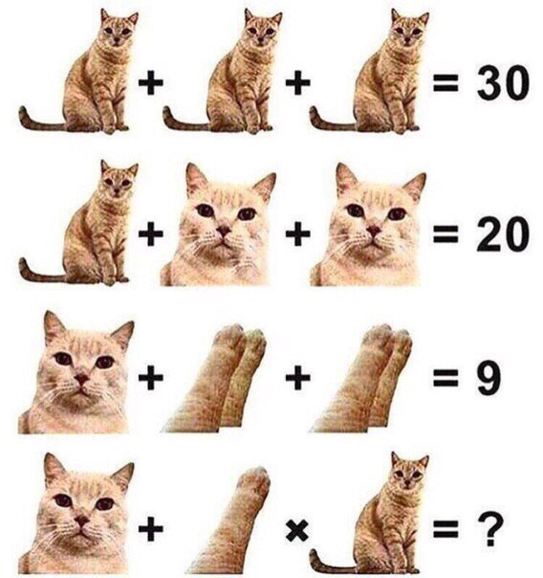 15

Улица ЛОГИКА
Задание 1: отгадайте ребусы
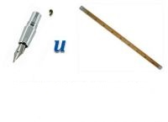
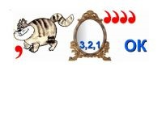
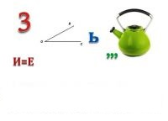

Задание 2: в неверном равенстве, сложенном с помощью спичек, переместить только одну точку, чтобы равенство стало верным.

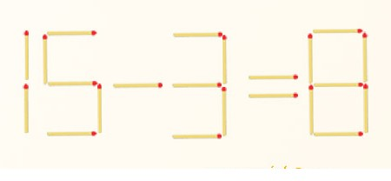
ОТВЕТЫ: вершина, дробь, отрезок, периметр, треугольник, 15-9=6
Улица ЗАДАЧ
Собственная скорость моторной лодки 12 км/ч. Скорость течения реки 2 км/ч. Чему равна скорость лодки против течения реки ? | 10 км/ч
От станции до посёлка идёт накатанная лыжня. Ребята сказали, что от станции до большой сосны они пробежали по лыжне 300 м, от большой сосны до берёзы 200 м, потом вернулись на 50 м назад, чтобы поднять упавшего товарища, проехали по направлению к посёлку ещё 420 м и 60 м до ближайшего дома. На какое расстояние пролегла лыжня от станции до ближайшего дома в посёлке? | 930м
Длина беговой дорожки в школьном спортзале – 20м. Мишка и Костик бежали по этой дорожке. Сколько метров пробежали мальчики вместе, если Мишка пробежал 5 кругов , а Костик – 4 круга? | 180м
Нужно поджарить на сковороде 3 ломтика хлеба. Одна сторона поджаривается в течение 1 мин. На сковороду можно положить только 2 ломтика. За какое наименьшее время можно поджарить ломтики с обеих сторон? | 4
Два лыжника вышли навстречу друг другу одновременно из двух спортивных баз, расстояние между которыми 240 км. Они двигались с одинаковой скоростью 40км/ч. Через сколько часов они встретились? | 3ч

Улица МАТЕМАТИКА
- Петух на одной ноге весит 3 кг. А на двух? (3 кг)
- Какие геометрические фигуры дружат с солнцем? (лучи)
- Рыбалов за 2 минуты поймал 4 рыбки. Сколько рыбок он поймал за 4 минуты? (столько, сколько попадётся на крючок)
- На ёлке горели 5 свечей, 2 из них задули. Сколько осталось? (2, остальные сгорели)
- Шла старушка в Москву, а навстречу ей 3 старика. Сколько человек шло в Москву? (1)
- Сколько получится десятков, если 2 десятка умножить на 3 десятка? (6 десятков)
- Если в 2 часа дня идёт дождь, то можно ли через 10 часов ожидать солнечную погоду? (нет. Будет ночь)
- Пять лет назад брату и сестре было 8 лет. Сколько им лет будет вместе через 5 лет? (28 лет)
- Чтобы дойти Ивану Васильевичу до работы требуется 1,5 часа. С работы торопясь домой, он возвращается той же дорогой за 90 минут. Чем вы объясните такую разницу? (нет разницы)
- Какие два числа, если их перемножить, дают такой же результат, что и при их сложении? (2 и 2).
- Назовите 5 дней недели, не называя чисел и названий дней. (Позавчера, вчера, сегодня, завтра, послезавтра)
- У осьминога 8 ног. Тремя парами он крепко держит трёх водолазов. Сколько ног бездельничали у осьминога? (2)
- Стёпа 15 картошек сварил за 10 минут. За сколько минут он сварит 3 картошки? (за 10 минут)
- Электропоезд идёт с востока на запад, ветер дует с севера на юг. В какую сторону отклоняется дым? (электропоезд не дымит)
- У крышки стола 4 угла. Один угол отпилили. Сколько углов осталось? (5)

Улица ТАНГРАММ
Разрезанный танграмм выдается каждой команде. Требуется собрать из деталей домик.
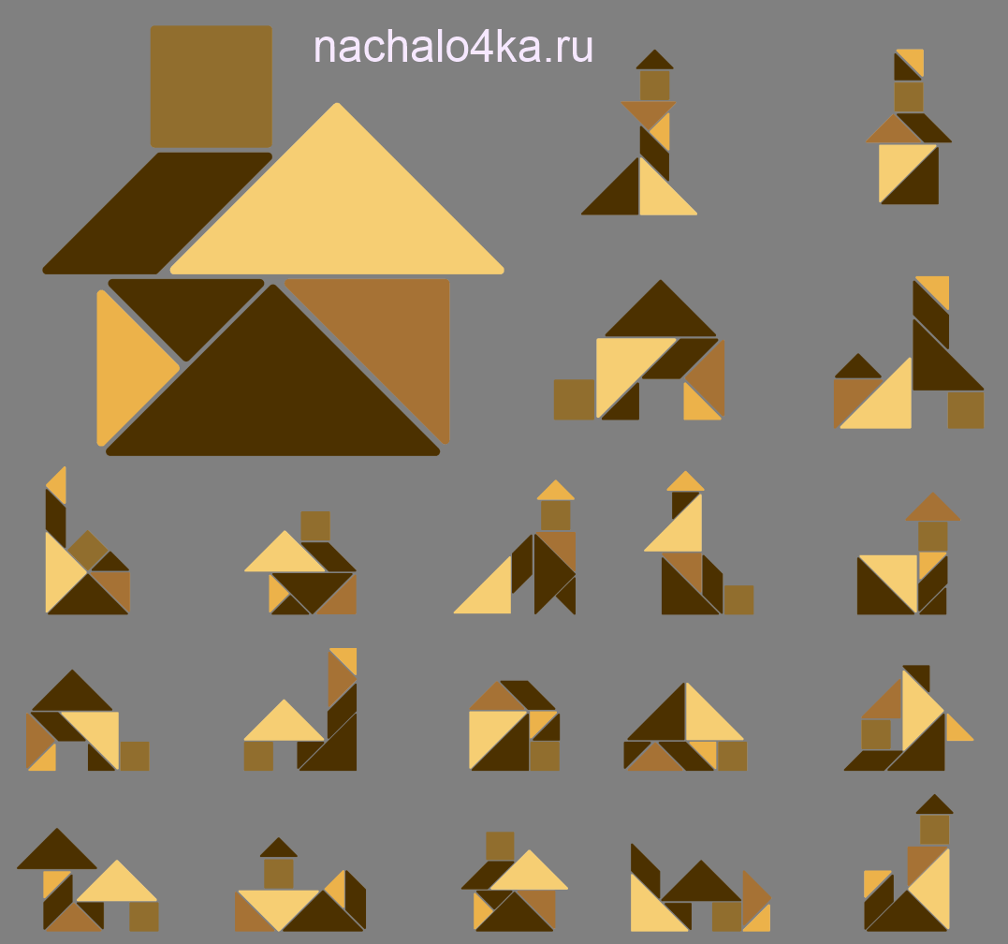

Литература:
- http://nachalo4ka.ru/tangram-interaktivnaya-igra/ - Танграмм
- https://kopilkaurokov.ru/matematika/meropriyatia/matiematichieskii_kviest_strana_matiematiki Математический квест «Страна математики»
- http://www.myshared.ru/slide/1195743/ задачи- шутки

